SPRAWOZDANIE Z REALIZACJI PROGRAMU WSPÓŁPRACY Z ORGANIZACJAMI POZARZĄDOWYMI ORAZ PODMIOTAMI PROWADZĄCYMI DZIAŁALNOŚĆ POŻYTKU PUBLICZNEGO ZA ROK 2020

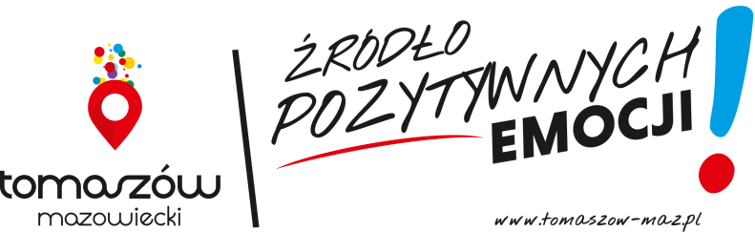
I. WPROWADZENIE

Program współpracy to najważniejszy dokument regulujący zasady współdziałania samorządu z organizacjami pozarządowymi. Rada Miejska Tomaszowa Mazowieckiego co roku przyjmuje go wyznaczając nowe cele i założenia. Wypełniając zapisy ustawy z dnia 24 kwietnia 2003 roku o działalności pożytku publicznego i o wolontariacie program współpracy uchwalany jest do 30 listopada każdego roku poprzedzającego okres jego obowiązywania.
Program współpracy z organizacjami pozarządowymi oraz podmiotami prowadzącymi działalność pożytku publicznego na rok 2020 został przyjęty Uchwałą XX/171/2019 Rady Miejskiej Tomaszowa Mazowieckiego z dnia 28 listopada 2019 roku. Określono w nim roczne cele, przedmiot i formy współpracy oparte na zasadach pomocniczości, partnerstwa, suwerenności stron, efektywności, uczciwej konkurencji oraz jawności w zakresie wykonywania zadań publicznych. Dokument ten stanowił również podstawę do dysponowania środkami publicznymi zaplanowanymi w budżecie miasta.
Treści zawarte w niniejszym sprawozdaniu świadczą o tym, iż Gmina Miasto Tomaszów Mazowiecki nie tylko podejmuje współpracę z organizacjami pozarządowymi dla wypełnienia prawnego obowiązku, ale także ze względu na świadomość roli tych podmiotów, jaką pełnią w lokalnej społeczności. W ramach realizacji założeń Programu, podjęto wspólnie wiele działań, dzięki którym dążono do zaangażowania mieszkańców w proces rozwoju miasta.
Urząd Miasta w Tomaszowie Mazowieckim współpracował w 2020 roku z podmiotami pozarządowymi w sposób finansowy i pozafinansowy w sferze zadań publicznych, wymienionych w art. 4 ust. 1 ustawy o działalności pożytku publicznego i o wolontariacie, w zakresie:
- pomocy społecznej, w tym pomocy rodzinom i osobom w trudnej sytuacji życiowej oraz wyrównywania szans tych rodzin i osób,
- wspierania rodziny i systemu pieczy zastępczej,
- działalności na rzecz osób w wieku emerytalnym,
- nauki, szkolnictwa wyższego, edukacji, oświaty i wychowania,
- działalności na rzecz dzieci i młodzieży, w tym wypoczynek dzieci i młodzieży,
- przeciwdziałania uzależnieniom i patologiom społecznym – zwalczanie narkomanii,
- przeciwdziałania uzależnieniom i patologiom społecznym – przeciwdziałanie alkoholizmowi,

W rozdziale 10 Programu współpracy na rok 2020 szczegółowo określono sposób oceny jego realizacji, wraz z następującymi wskaźnikami:
  - liczbę otwartych konkursów ofert,
  - liczbę ofert złożonych na realizację zadań publicznych,
  - liczbę umów zawartych na wsparcie i powierzenie realizacji zadań publicznych,
  - liczbę zadań, których realizację zlecono organizacjom pozarządowym,
  - liczbę organizacji pozarządowych, z którymi zawarto umowy na realizację zadania publicznego,
  - wysokości udzielonych dotacji w poszczególnych obszarach zadaniowych,
  - całkowity koszt realizacji zadań zleconych organizacjom pozarządowym.

Program współpracy w 2020 roku służył do zwiększania skuteczności i efektywności wykonywania zadań publicznych oraz szeroko rozumianej współpracy, a także rozwijał i wzmacniał pozycję podmiotów społecznych działających lokalnie. Potwierdził dążenie do partnerskiej współpracy w zakresie realizacji inicjatyw służących mieszkańcom Tomaszowa Mazowieckiego. Wykonanie założeń Programu przyczyniło się do wzmocnienia interesów obu sektorów, a przede wszystkim lokalnej społeczności.

- WSPÓŁPRACA FINANSOWA

Prezydent Miasta Tomaszowa Mazowieckiego, kontynuując wieloletnią współpracę z podmiotami sektora pozarządowego, także w 2020 roku zlecał im zadania własne, zgodnych z ustawą o działalności pożytku publicznego i o wolontariacie.
Współpraca przebiegała również na podstawie przepisów:
- ustawy z dnia 7 września 1991 r. o systemie oświaty;
- ustawy z dnia 27 sierpnia 2009 r. o finansach publicznych;
- ustawy z dnia 24 stycznia 1991 r. o ochronie przeciwpożarowej,

- Ustawa o działalności pożytku publicznego i o wolontariacie
Zgodnie z trybem zlecania zadań publicznych wynikających z ustawy z dnia 24 kwietnia 2003 r. o działalności pożytku publicznego i o wolontariacie Prezydent Miasta łącznie ogłosił 5 otwartych konkursów ofert. Realizacja zadań przebiegała zarówno w formie wsparcia (dofinansowano 16 zadań) jak i powierzenia (sfinansowano 1 zadanie) łącznie z 28 organizacjami pozarządowymi. Brak złożonych ofert z własnej inicjatywy. W trybie innych ustaw przekazano do realizacji 2 zadania własne.

Schemat nr 1. Liczba zleconych zadań publicznych w 2020 r. z podziałem na formę ich zlecania.

Tryb uproszczony
Zgodnie z art. 19a ustawy z dnia 24 kwietnia 2003 roku o działalności pożytku publicznego i o wolontariacie na realizację zadania publicznego w trybie uproszczonym złożono łącznie 6 ofert na łączną wartość 43.800,00 zł., które zostały zrealizowane przez poniższe podmioty:

L.p. | Nazwa stowarzyszenia | dotacja przekazana | dotacja wykorzystana
1. | IUKS „Dziewiątka” | 10 000,00 | 10 000,00
2. | UKS „Jedynka” | 10 000,00 | 6 857,60
3. | IUKS „Dziewiątka” | 10 000,00 | 10 000,00
4. | Fundacja TM Innowacje | 10 000,00 | 10 000,00
5. | MUKS DARGFIL | 3 000,00 | 3 000,00
6. | LKK „START” | 800,00 | 800,00
Razem |  | 43 800,00 | 40 657,60
Tabela nr 1. Wysokość dotacji przekazanych w trybie uproszczonym.

Otwarte konkursy ofert

W roku 2020 współpraca finansowa Gminy Miasto Tomaszów Mazowiecki zlecona na podstawie otwartych konkursów przebiegała w obrębie następujących obszarów działalności pożytku publicznego:

Lp. | Obszar pożytku publicznego | Liczba zadań
1. | pomoc społeczna, w tym pomoc rodzinom i osobom w trudnej sytuacji życiowej oraz wyrównywania szans tych rodzin i osób | 2
2. | wspieranie rodziny i systemu pieczy zastępczej | 2
3. | działalność na rzecz osób w wieku emerytalnym | 1
4. | działalność na rzecz dzieci i młodzieży, w tym wypoczynek dzieci i młodzieży | 2
5. | Porządek i bezpieczeństwo publiczne | 1
6. | przeciwdziałanie uzależnieniom i patologiom społecznym – zwalczanie narkomanii | 1
7. | przeciwdziałanie uzależnieniom i patologiom społecznym – przeciwdziałanie alkoholizmowi | 8
OGÓŁEM |  | 17

Tabela nr 2. Liczba zadań publicznych w poszczególnych obszarach pożytku publicznego.

Na zadania publiczne w trybie ustawy o działalności pożytku publicznego i o wolontariacie wpłynęło łącznie 45 ofert, w tym:

- 45 ofert z zakresu zadań Wydziału Spraw Społecznych i Promocji Zdrowia,
- z zakresu zadań Wydziału Kultury i Sportu nie realizowano żadnych zadań na podstawie otwartych konkursów ofert.

Łącznie 5 ofert rozpatrzono negatywnie. Najczęstszą przyczyną odrzucenia ofert były niemożliwe do uzupełnienia braki formalne. Odrzucenie ofert pod względem merytorycznym następowało zwykle w wyniku niezgodności terminu działań z okresem wskazanym w ogłoszeniach konkursowych lub działania zaproponowane przez oferentów nie były zgodne z priorytetowymi założeniami zawartymi w miejskich programach strategicznych.

Po rozpatrzeniu otwartych konkursów ofert ogółem w 2020 r. zawarto 40 umów na realizację zadań publicznych z zakresu zadań Wydziału Spraw Społecznych i Promocji Zdrowia. Natomiast w trybie uproszczonym zostało zawartych 5 umów w tym 3 umowy z zakresu zadań Wydziału Spraw Społecznych i Promocji oraz 2 umowy z zakresu zadań Wydziału Edukacji, Kultury i Sportu.

Dotacje na poszczególne obszary wykazano w poniższej tabeli. Szczegółowy wykaz dotacji przyznanych oraz wydatkowanych przez organizacje pozarządowe i podmioty prowadzące działalność pożytku publicznego w 2020 roku, stanowi załącznik nr 1 do niniejszego sprawozdania.

Lp. | Obszary współpracy | Dotacje przyznane | Dotacje wykorzystane
1. | pomoc społeczna, w tym pomoc rodzinom i osobom w trudnej sytuacji życiowej oraz wyrównywania szans tych rodzin i osób | 385 400,00 | 380 962,02
2. | wspieranie rodziny i systemu pieczy zastępczej | 207 600,00 | 177 557,04
3. | działalność na rzecz osób w wieku emerytalnym | - 00,00 | 55 125,51
4. | działalność na rzecz dzieci i młodzieży, w tym wypoczynek dzieci i młodzieży | 138 000,00 | 138 000,00
5. | porządek i bezpieczeństwo publiczne | 2 500,00 | 2 500,00
6. | przeciwdziałanie uzależnieniom i patologiom społecznym – zwalczanie narkomani | 35 000,00 | 12 300,00
7. | przeciwdziałanie uzależnieniom i patologiom społecznym – przeciwdziałanie alkoholizmowi | 515 000,00 | 511 257,60
SUMA |  | 1 353 500,00 | 1 277 702,17

Tabela nr 3. Wysokość dotacji przekazanych w trybie otwartych konkursów ofert z podziałem na obszary współpracy.

Wykres nr 1. Wysokość dotacji z podziałem na obszary współpracy.
Monitoring prawidłowości realizacji zadań wykonywanych przez organizacje pozarządowe polegał na:

- oficjalnej korespondencji kierowanej do podmiotów, w celu złożenia wyjaśnień i udzielenia informacji na temat realizowanego zadania,

- analizie sprawozdań z realizacji zadań, składanych przez organizacje, które otrzymały dotacje.

Wszystkie sprawozdania złożone przez podmioty sektora pozarządowego zostały rozliczone i przyjęte.

W 2020 roku Prezydent Miasta przyznał organizacjom pozarządowym środki z budżetu miasta Tomaszowa Mazowieckiego w trybie otwartych konkursów ofert o łącznej wysokości 1 353 500,00 zł. Faktycznie wykorzystana kwota stanowi łączną wartość 1 277 702,17 zł, która została wyliczona po zatwierdzeniu sprawozdań końcowych pismami zatwierdzającymi rozliczenie dotacji.

Przyczyny zwrotów środków publicznych przez Zleceniobiorców:

- dotacja nie została wykorzystana w całości ze względu na uzyskanie dodatkowych środków/materiałów z innych źródeł bądź z własnych zasobów,
- dotacja nie została wykorzystana w całości w związku z rozprzestrzenianiem się w Polsce koronawirusa wywołującego chorobę COVID – 19.
- częściowe zmniejszenie rzeczowego zakresu działań.

Projektem partnerskim realizowanym przy współpracy z organizacjami pozarządowymi był projekt Tomaszowskie Centrum Usług Społecznych dla seniorów.

Inne formy współpracy finansowej
- Ustawy o systemie oświaty
Do pozostałych trybów zlecania zadań publicznych można zaliczyć przekazywanie dotacji dla szkół i przedszkoli prowadzonych przez organizacje pozarządowe w ramach ustawy z dnia 7 września 1991 r. o systemie oświaty. W tym obszarze w 2020 roku fundacje i stowarzyszenia otrzymały na 2 zadania dotacje z budżetu miasta w łącznej wysokości 3 411 412,41 zł. ( załącznik nr 1 ).

- Ustawy o ochronie przeciwpożarowej
Dotacja podmiotowa zgodnie z art. 32 ustawy z 24 stycznia 1991 r. o ochronie przeciwpożarowej dla Ochotniczej Straży Pożarnej z terenu Miasta – wydatkowana kwota 203.005,24 zł.

III. WSPÓŁPRACA POZAFINANSOWA

Merytoryczna współpraca samorządów i organizacji może mieć bardzo wiele form. W ustawie wymieniono kilka, nie zamykając ich katalogu i dając organom administracji publicznej możliwość ich rozszerzania. Wymienione w ustawie przykładowe formy współpracy to:

- wzajemne informowanie się o planowanych kierunkach działalności,
- konsultowanie z organizacjami pozarządowymi projektów aktów normatywnych w dziedzinach dotyczących działalności statutowej tych organizacji,
- konsultowanie projektów aktów normatywnych dotyczących sfery pożytku publicznego z radami pożytku publicznego,
- tworzenie wspólnych zespołów doradczych i inicjatywnych, komisji składających się z przedstawicieli sektora pozarządowego i administracji publicznej,
- komisje konkursowe do przeprowadzenia i rozstrzygnięcia otwartych konkursów ofert na realizację zadań publicznych.

Obok wymienionych w ustawie przykładów, wypracowano szereg innych możliwości współdziałania z III sektorem. Mając świadomość posiadanych możliwości materialnych i merytorycznych, Prezydent Miasta Tomaszowa Mazowieckiego wspólnie z podmiotami pozarządowymi podejmował w 2020 roku różnorodne działania, zmierzające do wzmacniania społecznej aktywności.

Schemat nr 2. Wykaz form współpracy pozafinansowej.

Współpraca pozafinansowa odbywała się w następujących formach:

FORMA INFORMACYJNA

- prowadzono konsultacje społeczne dotyczących sfery działalności pożytku publicznego (szczegóły str. 14),
- informowano i wspierano organizacje w ubieganiu się o pozyskiwanie funduszy ze środków pozabudżetowych,
- prowadzono oraz aktualizowano wykaz organizacji pozarządowych,
- przyjmowano pisemne propozycje realizacji zadań publicznych planowanych na 2021 r.,
- udostępniano informacje o działalności lokalnych organizacji w portalach internetowych Urzędu Miasta,
- prowadzono bezpłatne doradztwo i udzielano pomocy merytorycznej,
- zorganizowano szkolenie na temat nowych wzorów ofert i sprawozdań z wykonania zadania publicznego podczas którego uczestniczyło około 30 osób,
- komunikowano się za pomocą skrzynki e-mailowej.

FORMA PROMOCYJNA

- współorganizowano XIII Piknik Organizacji Pozarządowych LOKALNI NIEBANALNI,
- przeprowadzono VIII edycję kampanii promującej przekazywanie 1% podatku dochodowego na rzecz tomaszowskich organizacji pożytku publicznego pod hasłem: „A gdy nadchodzi pora PIT-owa, wpisz 1% dla Tomaszowa”, wydruk plakatów i ulotek informacyjnych,
- włączano się w organizację imprez promujących działalność wolontariacką,
- na wniosek organizacji wyróżniano w formie statuetek, pucharów i dyplomów najbardziej aktywnych działaczy NGO lub wydawano im referencje,
- wystawienie referencji.

FORMA ORGANIZACYJNA

- Prezydent Miasta Tomaszowa Mazowieckiego objął patronatem 22 wydarzenia organizowane przez lokalne podmioty pozarządowe i grupy nieformalne (szczegółowy wykaz inicjatyw stanowi załącznik nr 2 do niniejszego sprawozdania),
- realizowano wspólne projekty na rzecz społeczności lokalnych, w szczególności z zakresu kultury, sportu, rekreacji, ochrony zdrowia, upowszechniania tradycji narodowych, podejmowano inicjatywy integrujące sektor publiczny i pozarządowy w zakresie zadań ważnych dla lokalnego rozwoju (współorganizacja imprez patriotycznych, podejmowanie działań partnerskich np. Piknik LOKALNI NIEBANALNI, Dzień Seniora),
- prowadzono wspólne zespoły doradcze i inicjatywne (np. Miejska Rada Działalności Pożytku Publicznego, Partnerstwo na rzecz rozwoju obszaru funkcjonalnego Dolina Rzeki Pilicy w powiecie tomaszowskim, Rada Seniora, Zespół ds. opracowania zasad funkcjonowania i wdrożenia „Tomaszowskiego Budżetu Obywatelskiego 2020”, Zespół do przeprowadzenia konsultacji społecznych z mieszkańcami dotyczących Tomaszowskiego Budżetu Obywatelskiego 2019),
- komisje konkursowe.

FORMA TECHNICZNA

- udostępniano pomieszczenia i użyczano sprzęt multimedialny do realizacji działań na rzecz społeczności lokalnych, stanowiący zasoby Gminy Miasto Tomaszów Mazowiecki,
- umożliwiano dostęp do literatury poświęconej działalności organizacji III sektora.

- Miejska Rada Działalności Pożytku Publicznego w Tomaszowie Mazowieckim

Miejska Rada Działalności Pożytku Publicznego w Tomaszowie Mazowieckim w roku 2020 kontynuowała V kadencję, w ramach której odbyły się cztery posiedzenia stacjonarne jak i również w formie online. Miejskiej Rady Działalności Pożytku Publicznego. Jako społeczny organ opiniodawczo-doradczy w zakresie działalności pożytku publicznego, podejmowała wiele działań zmierzających do rozwoju lokalnego sektora pozarządowego. Wszystkie spotkania miały charakter otwarty. Podczas posiedzeń podjęto 5 uchwał:

- Uchwała Nr V/3/2020 Miejskiej Rady Działalności Pożytku Publicznego w Tomaszowie Mazowieckim z dnia 10 lutego 2020 r. w sprawie powołania dwóch członków do zespołu kluczowych interesariuszy w ramach Rady Rozwoju.
- Uchwała Nr V/4/2020 Miejskiej Rady Działalności Pożytku Publicznego w Tomaszowie Mazowieckim z dnia 26 maja 2020 r. w sprawie wydania opinii nt. projektu Uchwały Rady Miejskiej Tomaszowa Mazowieckiego w sprawie zwolnienia rodziców i opiekunów prawnych dzieci uczęszczających do Samorządowego Żłobka Nr 1 w Tomaszowie Mazowieckim z opłat za pobyt w związku z rozprzestrzenianiem się w Polsce koronawirusa wywołującego chorobę COVID – 19.

- Uchwała Nr V/5/2020 Miejskiej Rady Działalności Pożytku Publicznego w Tomaszowie Mazowieckim z dnia 29 lipca 2020 r. w sprawie określenia Regulaminu Konkursu Kreatywności Społecznej Lokalni Niebanalni na rok 2020.

4) Uchwała nr V/6/2020 Miejskiej Rady Działalności Pożytku Publicznego w Tomaszowie Mazowieckim z dnia 29 lipca 2020 r. w sprawie powołania Kapituły Konkursu Kreatywności Społecznej LOKALNI NIEBANALNI na rok 2020.

5) Uchwała nr V/7/2020 Miejskiej Rady Działalności Pożytku Publicznego w Tomaszowie Mazowieckim z dnia 18 listopada 2019 r. w sprawie wydania opinii nt. projektu uchwały Rady Miejskiej Tomaszowa Mazowieckiego w sprawie przyjęcia Programu współpracy z organizacjami pozarządowymi oraz podmiotami prowadzącymi działalność pożytku publicznego na rok 2021.

Podsumowanie Kampanii 1%
Z inicjatywy Miejskiej Rady Działalności Pożytku Publicznego i Prezydenta Miasta Tomaszowa Mazowieckiego już po raz szósty zorganizowano kampanię społeczną pod hasłem „A gdy nadchodzi pora PIT-owa, wpisz 1% dla Tomaszowa”. Najistotniejszym celem tej akcji było zwiększenie świadomości mieszkańców o możliwości przekazywania 1% podatku na rzecz lokalnych organizacji pożytku publicznego.

W ramach kampanii dostępna była na stronie internetowej Urzędu Miasta w Tomaszowie Mazowieckim wersja Rozlicz PIT - wspieraj lokalnie.
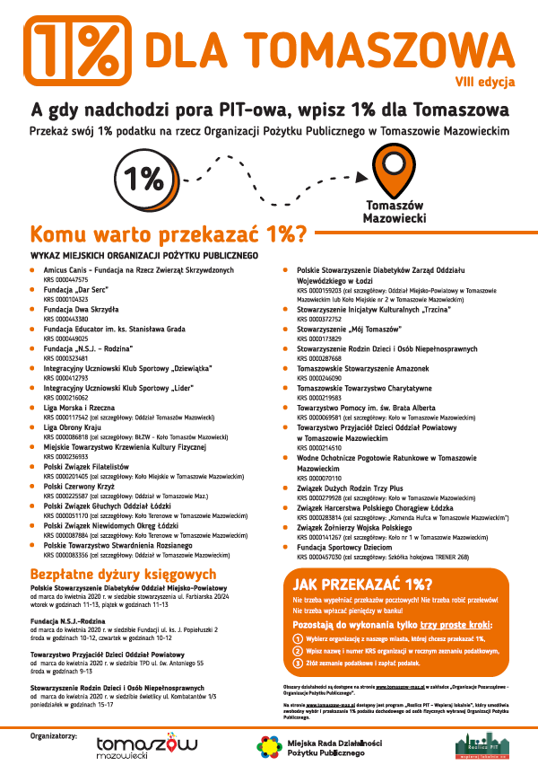
Odbywały się również bezpłatne dyżury księgowych w siedzibach:
- Polskiego Stowarzyszenia Diabetyków Oddział Miejsko – Powiatowy
- Fundacji N.S.J. - Rodzina
- Towarzystwa Przyjaciół Dzieci Oddział Powiatowy
- Tomaszowskiego Towarzystwa Miłośników i Opieki nad Zwierzętami w Polsce

Ogólna kwota przekazanych środków 1% podatku należnego za rok 2019, w tym dla organizacji z Tomaszowa Mazowieckiego i powiatu tomaszowskiego stanowiła w 2020 r. kwotę w wysokości 10.814,10 zł.

Konkurs Kreatywności Społecznej LOKALNI NIEBANALNI

Kolejnym działaniem podjętym przez Radę był Konkurs Kreatywności Społecznej LOKALNI NIEBANALNI - VIII edycja. Celem Konkursu była promocja społecznego zaangażowania i aktywności mieszkańców Tomaszowa Mazowieckiego, informowanie o akcjach i programach społecznych, które zostały zrealizowane z udziałem organizacji pozarządowych, społecznych grup nieformalnych, instytucji oraz niezrzeszonych mieszkańców Tomaszowa Mazowieckiego, popularyzacja i wspieranie rozwoju partnerskiej współpracy społecznej oraz promowanie działań wolontariackich.

W ramach Konkursu nagrody przyznano w trzech kategoriach:

Konkurs Kreatywności Społecznej „LOKALNI NIEBANALNI”
( VIII edycja )

Kategoria „INICJATYWA SPOŁECZNA 2020”

Nagrodę otrzymali:
- Jednostka Strzelecka 1002 i Ochotnicza Straż Pożarna Tomaszów Mazowiecki – za inicjatywę „Wspólne działania dla mieszkańców miasta – razem przeciw COVID 19”

Nagrodzona inicjatywa to współpraca Jednostki Strzeleckiej 1002 z Ochotniczą Strażą Pożarną Tomaszów Mazowiecki niosąca pomoc bezpośrednią osobom chorym na COVID-19 na terenie miasta. Głównym zadaniem był odbiór nieczystości z mieszkań osób, u których stwierdzono COVID-19, a także od osób będących w kwarantannie. Od początku epidemii odwiedzili ponad 150 mieszkań odbierając ponad 4500 l śmieci. Dodatkowo OSP Tomaszów Mazowiecki dostarczyło środki dezynfekcji dla szkół oraz wydzieliło namiot do traige przy Tomaszowskim Centrum Zdrowia, a Strzelcy pomagali w wydzieleniu i zabezpieczeniu miejsca kwarantanny na tomaszowskiej Przystani.

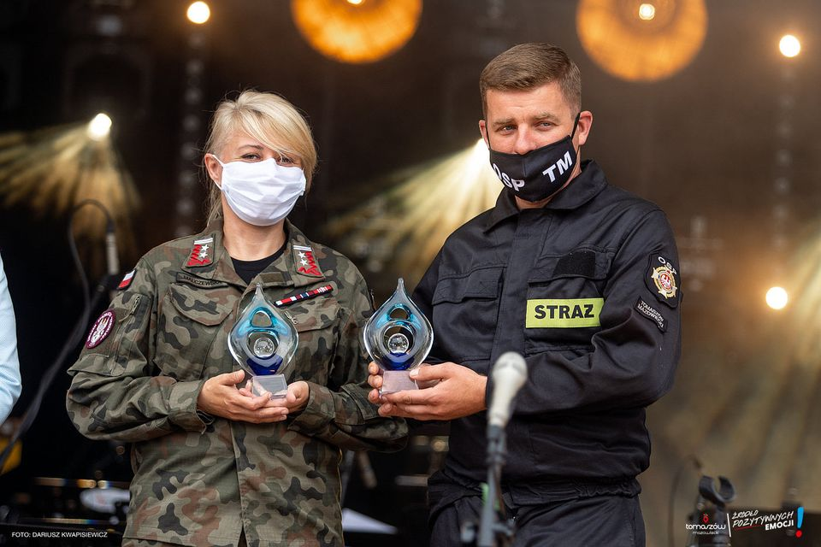

Kategoria „PARTNERSTWO SPOŁECZNE 2020”

- Partnerstwo „Działania w zakresie edukacyjnym, fotograficznym i społecznym” dla Pana Mariana Fronczkowskiego oraz Pana Zygmunta Dziedzińskiego

Pan Marian Fronczkowski – Członek TPTM oraz Pan Zygmunt Dziedziński – członek TPTM. Koordynatorzy corocznej organizacji kwesty cmentarnej pt. „Ratujmy zabytki Tomaszowskich Cmentarzy” polegającej na renowacji zabytkowych nagrobków mieszkańców naszego Miasta.
Pan Marian Fronczkowski prywatnie historyk amator zajmujący się wieloma tematami dotyczącymi historii naszego Miasta. Publikuje na stronie internetowej TPTM biogramy zasłużonych tomaszowian oraz założycieli naszego grodu, jak również opisuje historie zabytkowe budynków i ich właścicieli. Autor wielu prelekcji historycznych dotyczących naszego Miasta.
Pan Zygmunt Dziedziński – prywatnie fotografik amator uwieczniający na zdjęciach piękno naszego Miasta i regionu. Autor wielu wystaw fotograficznych pokazujących piękno naszego Kraju. Był również członkiem Miejskiej Rady Działalności Pożytku Publicznego czwartej kadencji. Kategoria ta pozwoli na uhonorowanie obu Panów za wkład i trud włożony w pracę społeczną na rzecz naszego Miasta.

Kategoria „ANIMATOR SPOŁECZNY 2020”

Nagrodę otrzymała:
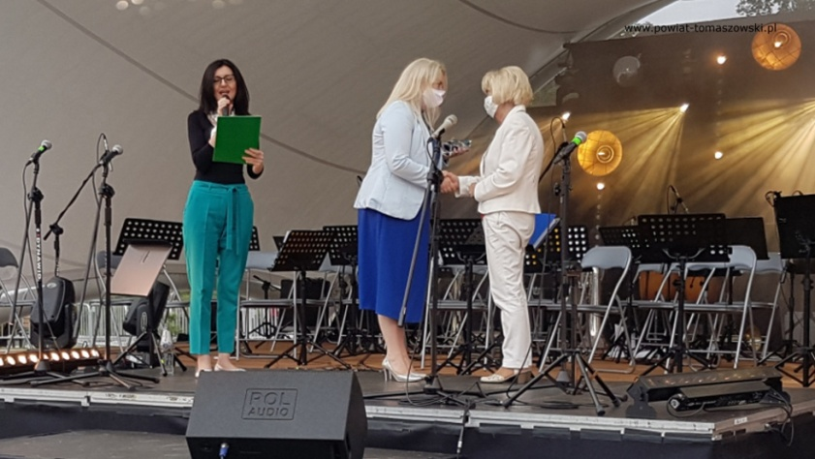
Pani Maria Jendryka jest społecznikiem z ogromnym długoletnim dorobkiem. Jest współorganizatorką wypoczynku letniego, gdzie wolontaryjnie pełni funkcję kierownika kolonii. Współorganizatorka wszystkich akcji prowadzonych przez Towarzystwo Przyjaciół Dzieci m.in. „Serce na dłoni”, „Miś Dzieciom” oraz „Mikołaj Dzieciom”. W okresie marzec - czerwiec 2020 r. przygotowywała i przekazała paczki żywnościowe dla najbardziej potrzebujących dzieci. Była również członkiem Miejskiej Rady Działalności Pożytku Publicznego czwartej kadencji. Pani Maria jest osobą wielkiego serca, godną zaufania, skromną i życzliwą.

Miejska Rada Działalności Pożytku Publicznego oraz przedstawiciele organizacji pozarządowych byli zaangażowani w opracowanie koncepcji kolejnej edycji Tomaszowskiego Budżetu Obywatelskiego. Ich praca polegała na stworzeniu spójnego i przejrzystego procesu wdrożeniowego, począwszy od kampanii promocyjnej wśród mieszkańców, po dokonywanie oceny złożonych wniosków, wyznaczenie harmonogramu działań, a skończywszy na głosowaniu i podsumowaniu wyników.
Obecność reprezentantów III sektora w Zespole do przeprowadzenia konsultacji społecznych z mieszkańcami w ramach TBO pozwoliła na zachowanie transparentności określonych zasad, uproszczenie wzorów dokumentów i procedury ich oceny, a także ustalenie rodzajów projektów.
Wszystkie działania dotyczące Miejskiej Rady Działalności Pożytku Publicznego były finansowane z budżetu miasta Tomaszowa Mazowieckiego.

- Konsultacje społeczne

Przestrzegając zasad współpracy oraz dbając o przejrzystość planowanych przedsięwzięć i założeń programowych, Prezydent Miasta prowadził konsultacje społeczne zarówno z organizacjami pozarządowymi jak i Miejską Radą Działalności Pożytku Publicznego.

Konsultacje społeczne przeprowadzone w 2020 r. odbywały się w następującej formie:
- zgłaszanie uwag poprzez wypełnianie formularzy konsultacyjnych i dostarczanie ich drogą elektroniczną, bezpośrednio do komórek organizacyjnych lub drogą pocztową,
- protokołowane spotkania konsultacyjne.

Lp. | Nazwa projektu | Forma konsultacji | Podmioty uprawnione
1. | Projekt uchwały w sprawie przyjęcia Programu współpracy z organizacjami pozarządowymi oraz podmiotami prowadzącymi działalność pożytku publicznego na rok 2021. | spotkanie konsultacyjne | RDPP (8 osób)
2 | Projekt uchwały w sprawie wydania opinii nt. projektu Uchwały Rady Miejskiej Tomaszowa Mazowieckiego w sprawie zwolnienia rodziców i opiekunów prawnych dzieci uczęszczających do Samorządowego Żłobka Nr 1 w Tomaszowie Mazowieckim z opłat za pobyt w związku z rozprzestrzenianiem się w Polsce koronawirusa wywołującego chorobę COVID – 19. | spotkanie konsultacyjne | RDPP (12 osób)
Ogółem |  |  | 20 członków Miejskiej Rady Działalności Pożytku Publicznego

Tabela nr 3. Wykaz konsultowanych dokumentów przez organizacje pozarządowe i Miejską Radę Działalności Pożytku Publicznego.

- Piknik Organizacji Pozarządowych LOKALNI NIEBANALNI
XIII Piknik Organizacji Pozarządowych Lokalni Niebanalni pt. „PRZYSTAŃ TOMASZOWA DLA AKTYWNYCH STWORZONA” odbył się 30 sierpnia 2020 r. Piknik rozpoczął się występem Rafała Chmielewskiego – DOBRY CHMIEL, a gwiazdą wieczoru był występ Młodzieżowej Orkiestry Symfonicznej Tomaszowa Mazowieckiego pod dyrekcją Kamila Wrony oraz gościnny występ Andrzeja Piasecznego. W trakcie imprezy na terenie Przystani Miejskiej, zaprezentowało się blisko 30 stowarzyszeń, fundacji, podmiotów działalności pożytku publicznego oraz nieformalnych grup inicjatyw lokalnych prowadzących działalność na terenie naszego miasta.
W ramach tegorocznej edycji wydarzenia przeprowadzono zbiórkę publiczną na leczenie Jasia Pietrzyka. Zebrano podczas niej 5.070,00 złotych oraz 20 euro.
W trakcie imprezy, na terenie miejskiej przystani zaprezentowały się stowarzyszenia, fundacje, podmioty działalności pożytku publicznego oraz nieformalne grupy inicjatyw lokalnych prowadzące działalność na terenie naszego miasta. Mogliśmy również kibicować podczas turnieju siatkówki plażowej dla najmłodszych.
Celem Pikniku LOKALNI NIEBANALNI od lat jest promowanie aktywności społecznej, idei wolontariatu, prezentacja działalności i dorobku III sektora, a także wymiana oświadczeń przedstawicieli organizacji pozarządowych i grup nieformalnych. Wydarzenie organizowane przez prezydenta Tomaszowa Mazowieckiego oraz lokalne organizacje i grupy nieformalne, cieszy się ogromnym zainteresowaniem tomaszowian. To święto aktywnego miasta, ukazujące, czym zajmuje się miejski sektor pozarządowy.

Wykaz organizacji uczestniczących w tegorocznym Pikniku Organizacji Pozarządowych:

1. Miejska Komisja Rozwiązywania Problemów Alkoholowych
2. Stowarzyszenie Abstynenckie AZYL
3. Abstynenckie Stowarzyszenie Klubu Wzajemnej Pomocy ALA
4. OSP – Ludwików
5. OSP – Białobrzegi
6. Związek Strzelecki „Strzelec” i OSP Tomaszów Mazowiecki
7. Miejski Zakład Komunikacyjny Sp. z o.o.
8. Klub Seniora „Słoneczna Jedynka”
9. Stowarzyszenie Absolutna Bliskość w Tomaszowie Mazowieckim
10. Powiatowe Stowarzyszenie Emerytów, Rencistów I Inwalidów
11. Tomaszowskie Stowarzyszenie AMAZONEK i Fundacja NU-MED
12. Tomaszowski Uniwersytet Trzeciego Wieku
13. Towarzystwo Przyjaciół Dzieci
14. Chorągiew Łódzka ZHP Hufiec Tomaszów Maz.
15. Arena Lodowa Tomaszowskie Centrum Sportu Sp. z o.o.
16. UKS „13 Joker” Glinka Academy
17. Polskie Stowarzyszenie Diabetyków Oddział Miejsko – Powiatowy
18. Fundacja „NSJ Rodzina”
19. Polski Związek Niewidomych i Fundacja Widzieć Więcej
20. Szlachetna Paczka
21. Tomaszowskie Towarzystwo Miłośników I Opieki nad Zwierzętami w Polsce
22. WOPR Tomaszów Mazowiecki
23. Klub Sportowy AMBER
24. Klub sportu, rekreacji, turystyki i pływania „NEMO”
25. Miejskie Centrum Kultury w Tomaszowie Mazowieckim
26. Międzyszkolny Uczniowski Klub Sportowy „King”

VII. PODSUMOWANIE
Podsumowując współpracę Miasta Tomaszowa Mazowieckiego z organizacjami pozarządowymi oraz innymi podmiotami prowadzącymi działalność pożytku publicznego podkreślić należy, iż odbywała się ona na zasadach pomocniczości, suwerenności stron, partnerstwa, efektywności, uczciwej konkurencji i jawności oraz przyjęła formę finansową i pozafinansową. Na postawie materiałów sprawozdawczych i informacji dotyczących realizacji Programu współpracy, potwierdziła zgodność prowadzonych działań z przyjętymi
w dokumencie kierunkami współpracy i wsparcia.
Prezydent Miasta Tomaszowa Mazowieckiego współpracował z organizacjami pozarządowymi na wielu płaszczyznach związanych z rozwojem miasta oraz wspieraniem działań na rzecz różnych grup społecznych. Działania te nakierowane były w szczególności na tworzenie warunków do zwiększenia aktywności społecznej oraz prowadzenia ciekawych i efektywnych inicjatyw na rzecz mieszkańców.
Zauważalny był negatywny wpływ epidemii COVID-19 oraz wprowadzonych obostrzeń w życiu społecznym i gospodarczym na aktywność organizacji pozarządowych oraz mniejsze możliwości realizacji przez nie zadań publicznych. W związku z tym organizacje pozarządowe rezygnowały z realizacji zleconych zadań lub realizowały zadania w ograniczonym zakresie. Skutkowało to zwrotami środków do budżetu miasta z niewykorzystanych dotacji. W 2020 r. Miasto ze względu na ogłoszenie stanu zagrożenia epidemicznego nie ogłosiło otwartego konkursu ofert na realizację zadań w obszarach: kultury, sztuki, ochrony dóbr kultury i dziedzictwa narodowego; podtrzymywania i upowszechnianie tradycji narodowej, pielęgnowanie polskości oraz rozwoju świadomości narodowej, obywatelskiej i kulturowej; wspieranie i upowszechnianie kultury fizycznej.

W sposób szczególny należy podkreślić, iż na terenie miasta działają podmioty społeczne, które zgodnie z zasadą suwerenności stron prowadzą we własnym zakresie wiele inicjatyw. I choć nie są one ujęte w sprawozdaniu, to z pewnością mają wpływ na poprawę jakości życia czy zaspokajanie podstawowych potrzeb lokalnej społeczności.

Warto również wskazać, iż oprócz środków publicznych wymienionych w rozdziale poświęconym współpracy finansowej, organizacje przeznaczają znaczącą ilość środków własnych i pracy społecznej. Organizacje pozarządowe były w 2020 roku ważnym partnerem samorządu miasta Tomaszowa Mazowieckiego w realizacji działań służących m.in. zaspakajaniu potrzeb mieszkańców oraz rozwojowi społeczności lokalnej, przyczyniając się do kształtowania postaw obywatelskich.

Załącznik nr 1
do sprawozdania z realizacji
Programu współpracy z organizacjami
pozarządowymi oraz podmiotami prowadzącymi
działalność pożytku publicznego za rok 2020

WYKAZ ŚRODKÓW PRZEKAZANYCH I WYKORZYSTANYCH NA REALIZACJĘ ZADAŃ PUBLICZNYCH MIASTA TOMASZOWA MAZOWIECKIEGO W 2020 ROKU

- Pomoc społeczna, w tym pomoc rodzinom i osobom w trudnej sytuacji życiowej oraz wyrównywanie szans tych rodzin i osób

L.p. | Nazwa zadania | Nazwa podmiotu | Dotacje przekazane | Dotacje wykorzystane
1. | Działania mające na celu zapewnienie całodobowego schronienia, posiłków oraz niezbędnego wyposażenia osobom bezdomnym, a także prowadzenie działań długofalowych mających na celu przywracanie do życia w naturalnym środowisku lub rodzinie osób objętych pomocą – prowadzenie schroniska dla bezdomnych mężczyzn | Towarzystwo Pomocy im. Św. Brata Alberta – Koło Tomaszowskie | 200 000,00 | 195 562,02
1. |  | Towarzystwo Pomocy im. Św. Brata Alberta – Koło Tomaszowskie | 140 000,00 | 140 000,00
2. | Prowadzenie działań mających na celu aktywizację, edukację i integrację oraz promocję zdrowego stylu życia wśród mieszkańców Miasta Tomaszowa Mazowieckiego | Tomaszowskie Stowarzyszenie Amazonek | 11 400,00 | 11 400,00
2. |  | Polski Związek Niewidomych Koło Nr 21 w Tomaszowie Maz. | 13 000,00 | 13 000,00
2. |  | Polskie Stowarzyszenie Diabetyków Oddział Miejsko - Powiatowy | 11 000,00 | 11 000,00
2. |  | Polskie Stowarzyszenie Diabetyków Koło Miejskie Nr 2 | 10 000,00 | 10 000,00
SUMA |  |  | 385 400,00 | 380 962,02
- Wspieranie rodziny i systemu pieczy zastępczej

L.p. | Nazwa zadania | Nazwa podmiotu | Dotacje przekazane | Dotacje wykorzystane
1. | Prowadzenie placówek wsparcia dziennego w formie specjalistycznej | Fundacja "TOMY" | 48 000,00 | 48 000,00
1. |  | Towarzystwo Przyjaciół Dzieci | 75 000,00 | 75 000,00
2. | Prowadzenie placówek wsparcia dziennego w formie opiekuńczej | Stowarzyszenie Rodzin Dzieci i Osób Niepełnosprawnych | 40 000,00 | 40 000,00
2. | Prowadzenie placówek wsparcia dziennego w formie opiekuńczej | Związek Harcerstwa Polskiego – Hufiec Tomaszów Maz. | 44 600,00 | 14 557,04
SUMA |  |  | 207 600,00 | 177 557,04

- Działalność na rzecz osób w wieku emerytalnym

L.p. | Nazwa zadania | Nazwa podmiotu | Dotacje przekazane | Dotacje wykorzystane
1. | Rozwój różnorodnych form wsparcia, integracji i aktywizacji oraz podnoszenie poziomu sprawności intelektualnej, psychicznej i fizycznej osób starszych z terenu miasta Tomaszowa Mazowieckiego | Powiatowe Stowarzyszenie Emerytów, Rencistów i Inwalidów | 11 200,00 | 1 500,00
1. |  | Polski Związek Emerytów, Rencistów i Inwalidów Oddział Rejonowy | 10 000,00 | 10 000,00
1. |  | Krajowe Stowarzyszenie Seniorów „Pasja” Tomaszów Mazowiecki | 11 000,00 | 5 825,51
1. |  | Tomaszowski Uniwersytet Trzeciego Wieku | 27 300,00 | 27 300,00
1. |  | Stowarzyszenie Rodzin Dzieci i Osób Niepełnosprawnych | 6 000,00 | 6 000,00
1. |  | Fundacja EDUCATOR im. Ks. Stanisława Grada | 4 500,00 | 4 500,00
SUMA |  |  | - 000,00 | 55 125,51
- Nauka, szkolnictwo wyższe, edukacja, oświata i wychowanie

L.p. |  | Nazwa zadania | Nazwa podmiotu | Dotacje przekazane | Dotacje wykorzystane
1. | Dofinansowanie w formie dotacji podmiotowej dla przedszkoli niepublicznych  ZADANIE ZLECONE W TRYBIE  USTAWY O SYSTEMIE OŚWIATY |  | Fundacja Proem Edu  Przedszkole „Tomaszek” | 827 542,00 | 827 542,00
1. |  |  | Fundacja Educator im. Ks. Stanisława Grada  Katolickie Przedszkole „Antoś” | 106 517,12 | 106 517,12
2. | Dofinansowanie w formie dotacji podmiotowej dla niepublicznych szkół podstawowych  ZADANIE ZLECONE W TRYBIE  USTAWY O SYSTEMIE OŚWIATY |  | Fundacja Proem Edu  Pierwsza Chrześcijańska  Szkoła Podstawowa TOMEK | 2 180 585,37 | 2 180 585,37
2. |  |  | Katolickie Stowarzyszenie Oświatowe im. Św. Ojca Pio  Katolicka Szkoła Podstawowa | 296 767,92 | 296 767,92
SUMA |  |  |  | 3 411 412,41 | 3 411 412,41

- Działalność na rzecz dzieci i młodzieży, w tym wypoczynek dzieci i młodzieży

L.p. |  | Nazwa zadania | Nazwa podmiotu | Dotacje przekazane | Dotacje wykorzystane
1. | Organizacja wypoczynku w okresie ferii zimowych z elementami profilaktyki uzależnień dla dzieci i młodzieży z terenu miasta Tomaszowa Mazowieckiego |  | Fundacja EDUCATOR im. Ks. Stanisława Grada | 6 500,00 | 6 500,00
1. |  |  | Klub sportu, rekreacji, turystyki i pływania „NEMO” | 3 500,00 | 3 500,00
1. |  |  | Związek Strzelecki "STRZELEC" Organizacja Społeczno-Wychowawcza | 3 500,00 | 3 500,00
1. |  |  | Fundacja NSJ Rodzina | 3 000,00 | 3 000,00
1. |  |  | Klub Sportowy Arena | 8 000,00 | 8 000,00
1. |  |  | IUKS Dziewiątka | 4 000,00 | 4 000,00
1. |  |  | Związek Harcerstwa Polskiego – Hufiec Tomaszów Maz. | 9 500,00 | 9 500,00
SUMA |  |  |  | 38 000,00 | 38 000,00
2. | Organizacja wypoczynku w okresie wakacji z elementami profilaktyki uzależnień dla dzieci i młodzieży z terenu miasta Tomaszowa Mazowieckiego |  | Związek Harcerstwa Polskiego Chorągiew Łódzka - Hufiec w Tomaszowie Mazowieckim | 16 000,00 | 16 000,00
2. |  |  | IUKS Dziewiątka | 14 000,00 | 14 000,00
2. |  |  | Klub Sportowy Arena | 70 000,00 | 70 000,00
SUMA |  |  |  | 100 000,00 | 100 000,00

- Przeciwdziałanie uzależnieniom i patologiom społecznym – zwalczanie narkomanii

L.p. |  | Nazwa zadania | Nazwa podmiotu | Dotacje przekazane | Dotacje wykorzystane
1. | Działania informacyjne, edukacyjnej oraz szkoleniowe z zakresu uzależnień od środków psychoaktywnych |  | Fundacja "Aby nikt nie zginął" | 35 000,00 | 12 300,00
SUMA |  |  |  | - 000,00 | 12 300,00

- Porządek i bezpieczeństwo publiczne

L.p. |  | Nazwa zadania | Nazwa podmiotu | Dotacje przekazane | Dotacje wykorzystane
1. | Prowadzenie profilaktycznej działalności w zakresie bezpieczeństwa na drogach, nauce bezpiecznej jazdy dla kierowców |  | Automobilklub Tomaszowski | 2 500,00 | 2 500,00
SUMA |  |  |  | 2 500,00 | 2 500,00

- Przeciwdziałanie uzależnieniom i patologiom społecznym – przeciwdziałanie alkoholizmowi

L.p. |  | Nazwa zadania | Nazwa podmiotu | Dotacje przekazane | Dotacje wykorzystane
1. | Prowadzenie działań związanych z profilaktyką i rozwiązywaniem problemów alkoholowych oraz integracją osób uzależnionych i ich bliskich |  | Abstynenckie Stowarzyszenie Klubu Wzajemnej Pomocy ALA | 115 000,00 | 115 000,00
1. |  |  | Stowarzyszenie Abstynenckie AZYL | 145 000,00 | 145 000,00
2. | Program metodyczny pracy wychowawczej z młodzieżą z terenu miasta Tomaszowa Mazowieckiego |  | Stowarzyszenie Abstynenckie AZYL | 21 000,00 | 21 000,00
3. | Organizacja sportowych zajęć pozalekcyjnych dla dzieci i młodzieży z elementami profilaktyki uzależnień |  | Klub Sportowy „Arena” | 40.000,00 | 40.000,00
3. |  |  | Klub Sportowy „Arena” | 70.000,00 | 70.000,00
4. | Prowadzenie ogrzewalni dla bezdomnych osób uzależnionych  ZADANIE POWIERZONE |  | Towarzystwo Pomocy im. Św. Brata Alberta | 49 000,00 | 49 000,00
4. |  |  | Towarzystwo Pomocy im. Św. Brata Alberta | 30 000,00 | 30 000,00
5. | Działania edukacyjne dla rodziców w celu rozwijania umiejętności wychowawczych |  | Fundacja "TOMY" | 7 000,00 | 7 000,00
6. | Superwizja grupowa dla nauczycieli, pedagogów i wychowawców jako skuteczna metoda profilaktyki uzależnień |  | Fundacja „Aby nikt nie zginął” | 8 000,00 | 7 400,00
7. | Upowszechnianie sportu dzieci i młodzieży |  | Integracyjny Uczniowski Klub Sportowy „Dziewiątka” | 10 000,00 | 10 000,00
7. |  |  | Uczniowski Klub Sportowy „Jedynka” | 10 000,00 | 6 857,60
8. | Współorganizacja Pikniku Organizacji Pozarządowych „Lokalni Niebanalni” |  | Fundacja TM Innowacje | 10 000,00 | 10 000,00
SUMA |  |  |  | 515 000,00 | 511 257,60

Załącznik nr 2
do sprawozdania z realizacji
programu współpracy z organizacjami
pozarządowymi oraz podmiotami
prowadzącymi działalność pożytku
publicznego za rok 2020
WYKAZ WYDARZEŃ OBJĘTYCH PATRONATEM
PREZYDENTA MIASTA TOMASZOWA MAZOWIECKIEGO W 2020 ROKU

Lp. | Nazwa wydarzenia | Nazwa podmiotu | Termin
 | VIII Powiatowy Konkurs Czytelniczy "Przeczytaj, BO WARTO" | Zespół Szkolno - Przedszkolny w Smardzewicach | rozstrzygnięcie 24.09.2020
 | Konkurs historyczny "Moje Miasto - Historia Tomaszowa Mazowieckiego" przygotowany w ramach V edycji Konkursu z okazji 190. rocznicy nadania praw miejskich miastu Tomaszów Mazowiecki | Zespół Szkół Ponadgimnazjalnych nr 2 im. Stanisława Staszica w Tomaszowie Mazowieckim | podsumowanie konkursu - maj/czerwiec 2020
 | 52. Ogólnopolska Szkoła Chemii "Chemia tysiąca i jednej reakcji" | Studenckie Koło Naukowe "NANO", Politechnika Łódzka, Wydział Chemiczny | 29.04.2020 - 03.05.2020
 | XVII edycja Powiatowego Konklursu Plastycznego "Zaprojektuj swój świat" | Zespół Szkół Ponadgimnazjalnych nr 6 w Tomaszowie Mazowieckim | 06.03.2020
 | "Aleksander Kamiński i czasy II wojny światowej" | Zespół Szkolno - Przedszkolny nr 4 w Tomaszowie Mazowieckim | 19.03.2020
 | VIII Powiatowy Konkurs Recytatorski w Językach Obcych | II Liceum Ogólnokształcące im. Stefana Żeromskiego w Tomaszowie Mazowieckim | 05.03.2020
 | Turniej Piłki Nożnej dla szkół podstawowych "Mundial Uniejów" | Komenda Wojewódzka Policji w Łodzi | eliminacje powiatowe 27.03.2020/ finał wojewódzki 01.06.2020
 | XI edycja konkursu muzycznego "PIOSENKI STANU WOJENNEGO" oraz Konkurs historyczny dla dzieci i młodzieży | NSZZ "Solidarność" Międzyregionalna Sekcja Oświaty i Wychowania Ziemi Łódzkiej | grudzień 2020 rok
 | XXVI Ogólnopolski Konkurs "O Literacki Laur Arbuza" | II Liceum Ogólnokształcące im. Stefana Żeromskiego w Tomaszowie Mazowieckim | 27.11.2020
 | Bieg im. Bogusława Drozdowskiego | Klub Sportowy Arena Tomaszów Mazowiecki | 13.09.2020 r.
 | Wystawa Malarska Marty Węgrzynowskiej pt. "Źródła. Martta Węg. Malarstwo" | Muzeum w Tomaszowie Mazowieckim | 27.11.2020 r. -03.01.2021 r.
 | Arena dla Niepodległej | Tomaszowskie Centrum Sportu w Tomaszowie Mazowieckim Sp. z o.o. | 7-8.11.2020 r.
 | Wielki powrót ślizgawek 2020 | Tomaszowskie Centrum Sportu w Tomaszowie Mazowieckim Sp. z o.o. | 10.10.2020 r.
 | Nocne Grand Prix Tomaszowa Maz. O Puchar Prezydenta Miasta | Automobilklub Tomaszowski | październik 2020 r.
 | "Wielka historia małych miast województwa łódzkiego" | Wydawnictwo Literatura
 | VII Ogólnopolskie Mistrzostwa w Ultramaratonie Kajakowym "Wielka Siła" | P.H.U.Dariusz Łapiński | 3-5.04.2020 r.
 | Otwarte Mistrzostwa Młodzików, Kadetów i Skrzatów w Taekwon-Do oraz Eliminacjami do Mistrzostw Polski Juniorów Młodszych i Juniorów | Tomaszowska Akademia  TAEKWON-DO | 08.03.2020 r.
 | Footliga | Łukasz Borkowski | luty 2020 r.
 | Sztafeta Pamięci generała Tadeusza Buka | 34 Brygada Kawalerii Pancernej im. Hetmana Wielkiego Koronnego Jana Zamoyskiego | 10.04.2020 r.
 | Turniej Bryża Sportowego "Niebieskie Źródła" Grand Prix Ziemi Łódzkiej | Tomaszowskie Stowarzyszenie Gier Umysłowych"7 zmysł" | 16.02.2020 r.
 | Koncert Noworoczny | Akademia Tańca Sportowego ASTER | 01.02.2020 r.

